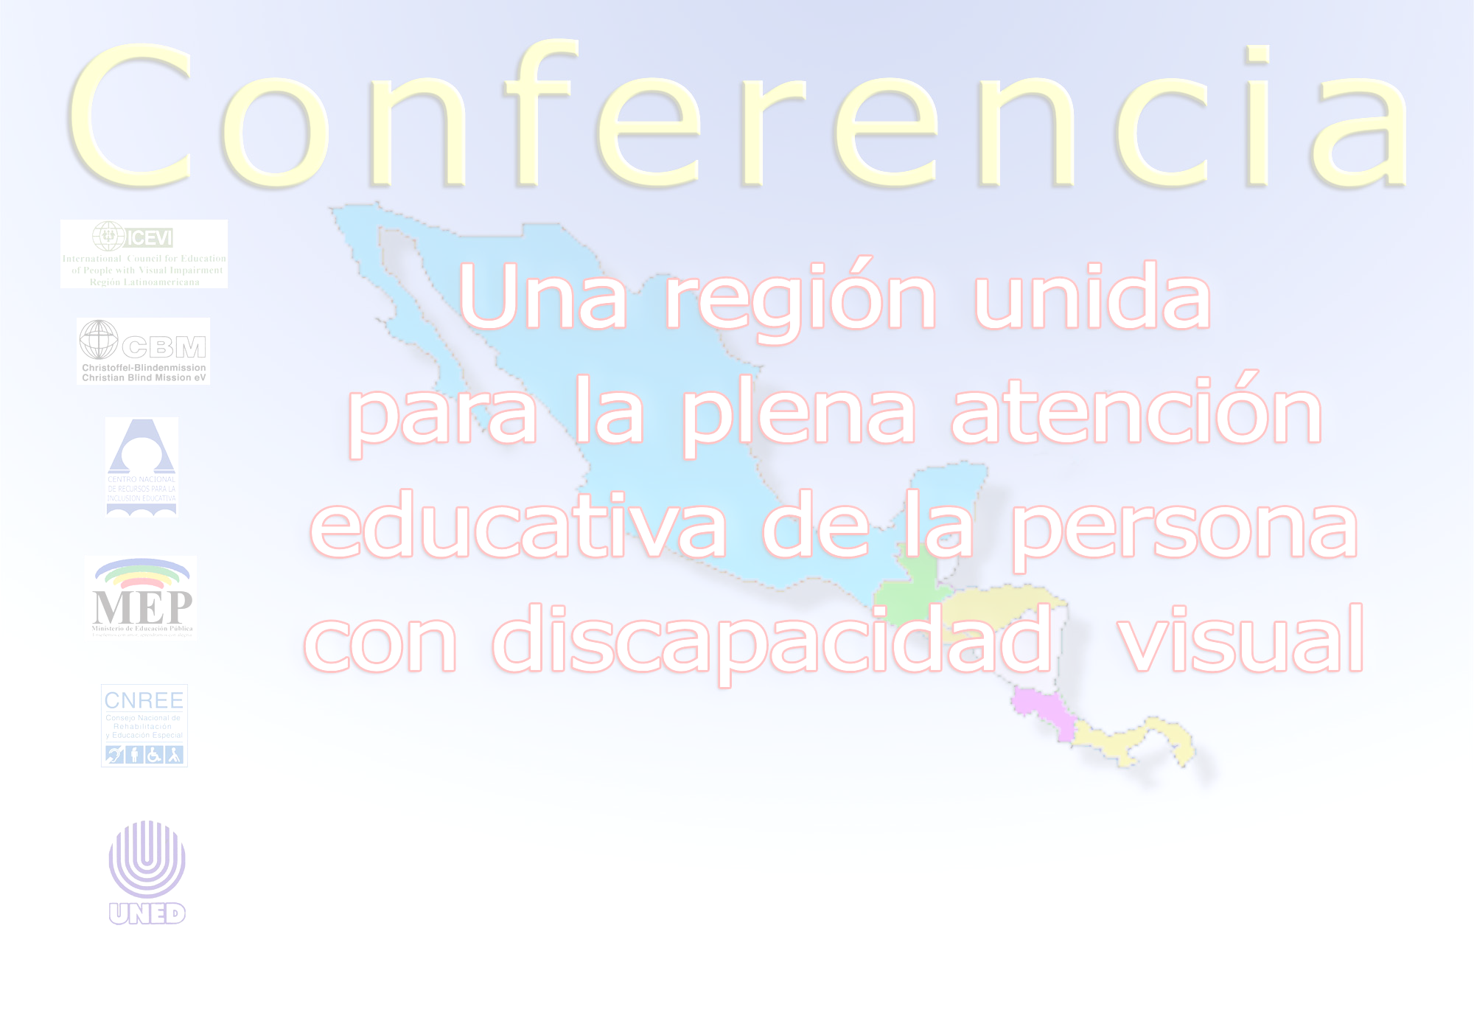

VIERNES 29 DE OCTUBRE DEL 2004

Moderadora: Sra. Hadizabel Burgos

Temas:
REHABILITACIÓN BASADA EN LA COMUNIDAD
TRANSICIÓN DEL CENTRO EDUCATIVO A LA
FORMACIÓN PARA EL TRABAJO Y EL EMPLEO
8:00 a 8:15 Anuncios
8:15 a 9:00 Disertación de la Sra. Rocío López (Costa Rica)
9:00 a 9:20 Preguntas
9:20 a 9:45 Refrigerio
9:45 a 10:45 Conferencia de clausura:
Derechos Humanos ¿Una utopía?
Sr. William Brohier (Malasia)
10:45 a 11:15 Conclusiones y Recomendaciones Finales.
Sra. Lady Meléndez (Costa Rica)
11:15 a 12:00 Acto Cultural.

(*) Se ofrecerán los siguientes talleres:

Baja Visión. Sra. Belkis León (Venezuela)
Presentadora: Sra. Lady Meléndez.

Estrategias inclusivas en el sistema educativo.
Sras. Itzel de Guilbauth (Panamá) y Pastora Reyes (República Dominicana).
Presentadora: Sra. Carolina Flores.

Retos Múltiples. Sra. Elizabeth Camacho (Costa Rica)
Presentadora: Sra. Hadizabel Burgos.

Vida Independiente. Sras. Dinia Arce y Xinia Fuentes (Costa Rica)
Presentadora: Sra. Ana Montoya.

La familia de la persona con discapacidad visual y estrategias para su atención.
Sras. Ileana Gutiérrez e Ixa Delgado (Costa Rica).
Presentadora: Lucía Piccione.

Inserción laboral de las personas con discapacidad visual.
Sres. Alvaro Castro y José Luis Barrientos y Sra. Rocío López (Costa Rica).
Presentadora: Sra. Marta Gross.

Diseño: ldsf-Oct-2004
PROGRAMA DE ACTIVIDADES
CONFERENCIA DE I.C.E.V.I EN COSTA RICA
UNA REGIÓN UNIDA POR UNA PLENA INTEGRACIÓN EDUCATIVA DE LAS PERSONAS CON DISCAPACIDAD VISUAL

DIA LUNES 25 DE OCTUBRE DEL 2004
HORA

11:00 a 16:00 Inscripción

17:00 a 19: 00 Acto Inaugural:
Palabras de Bienvenida
Representante de Costa Rica;

Sra. Rocío López Masís.

Representante de América Latina;
Sra. Lucía Piccione.

Directora del Consejo Nacional de Rehabilitación y Educación Especial
de Costa Rica;
Sra. Bárbara Holst Quirós.

Vice-ministro de Educación Pública
de Costa Rica;
Sr. Wilfrido Blanco Mora.

Acto Cultural

Conferencia Inaugural
Presidente de ICEVI
Sr. Larry Campbell.

Presentación a cargo de la
Representante de Centroamérica,
Sra. Martha Gross.

19:00 A 22:00 Actividad Social

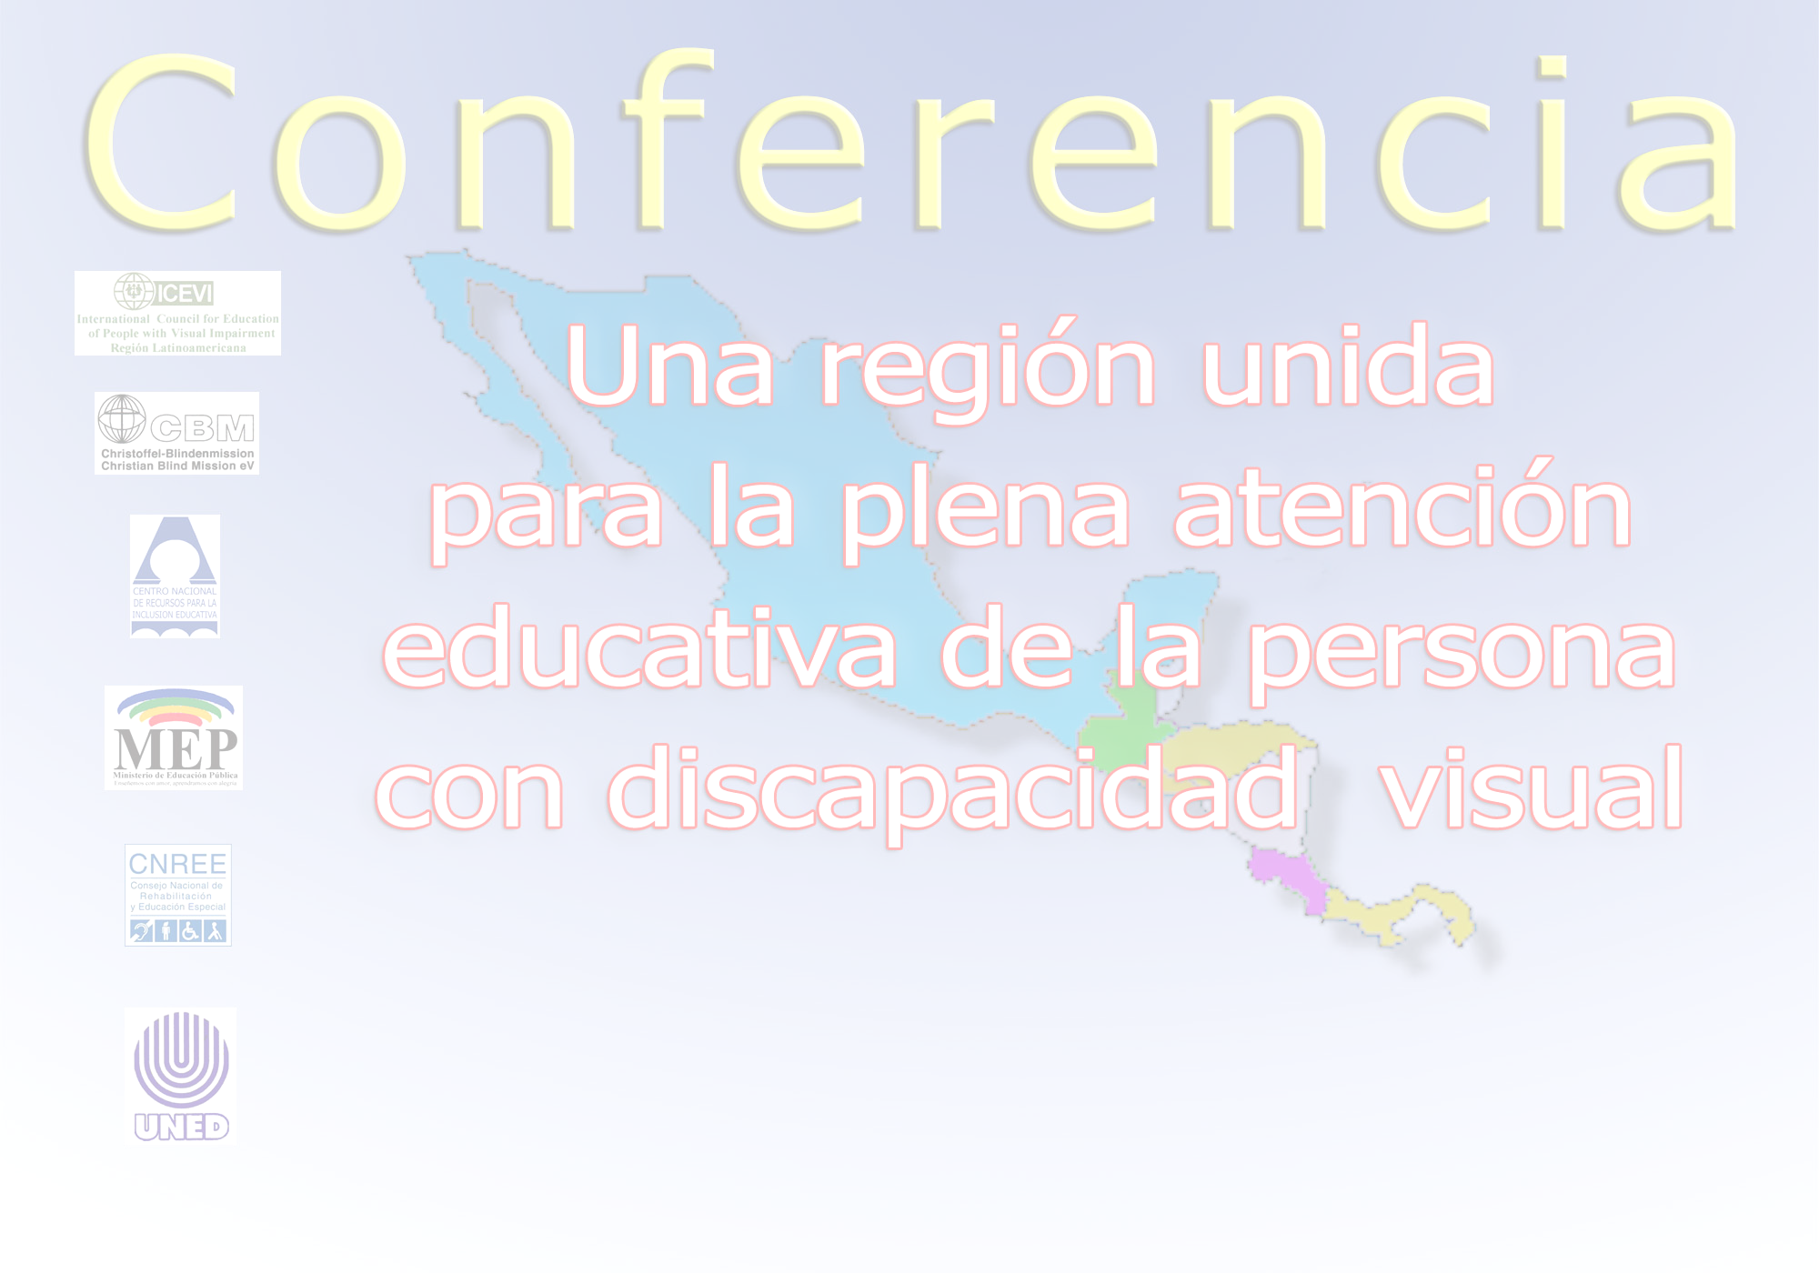
MARTES 26 DE OCTUBRE DEL 2004

Moderadora: Sra. Elizabeth Camacho

Tema:
RETOS DEL SISTEMA EDUCATIVO HACIA UNA VERDADERA INCLUSIÓN.
HORA
8:00 a 8:15 Anuncios
8:15 a 8:55 Disertación del Sr. Steve McCall (Inglaterra)
8:55 a 9:35 Disertación del Sra. Mavis Campos (Malasia)
9:35 a 9:45 Preguntas
9:45 a10:15 Refrigerio
10:15 a 10:55 Disertación de la Sra. Lucía Piccione (Argentina)
10:55 a 11:35 Disertación de la Sra. Martha Gross
(Costa Rica)
11:35 a 11:45 Preguntas
11:45 a 13:00 Almuerzo
13:00 a 17:00 Trabajo en Talleres (*)

MIÉRCOLES 27 DE OCTUBRE DEL 2004

Moderadora: Sra. Lady Meléndez Rodríguez

Tema:
ESTRATEGIAS DE ABORDAJE DE LA MATEMÁTICA
PARA PERSONAS CON DISCAPACIDAD VISUAL

8:00 a 8:15 Anuncios
8:15 a 8:55 Disertación del Sr. M.N.G. Mani (India)
8:55 a 9:35 Disertación de Sra. Ana Virginia Caballero (Panamá)
9:35 a 9:45 Preguntas
9:45 a 10:15 Refrigerio
10:15 a 10:45 Disertación del Sr. José E. Badilla Mora (Costa Rica)
10:45 a 11:15 Disertación de Sra. Carolina Flores
(Guatemala)
11:15 a 11:35 Disertación del Sr. Juan Alberto Veloz (República Dominicana)
11:35 a 12:00 Preguntas
12:00 a 13:00 Almuerzo
13:00 a 17:00 Trabajo en Talleres (*)

JUEVES 28 DE OCTUBRE DEL 2004

Moderadora: Sra. Itzel de Guilbauth

Temas:
BAJA VISIÓN
TECNOLOGÍA Y ACCESIBILIDAD
8:00 a 8:15 Anuncios
8:15 a 8:55 Disertación del Sra. Nurit Neustadt
(Israel)
8:55 a 9:35 Disertación de la Sra. Belkis León
(Venezuela)
9:35 a 9:45 Preguntas
9:45 a 10:15 Refrigerio
10:15 a 10:55 Disertación del Sr. Leonardo Segura
(Costa Rica)
10:55 a 11:35 Disertación del Sr. Enrique Vásquez
(Honduras)
11:35 a 11:45 Preguntas
11:45 a 13:00 Almuerzo
13:00 a 17:00 Trabajo en Talleres (*)

18:00 a 20:00 Cena formal

